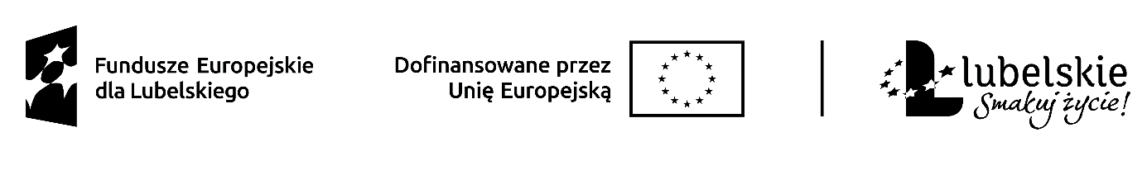

Załącznik nr 2

Krasnystaw, dnia ……………………
…………………………………………
(imię i nazwisko)

………………………………………….
(adres)

Oświadczenie Wnioskodawcy o otrzymanej pomocy publicznej de minimis

Oświadczam, że w ciągu dwóch poprzedzających latach budżetowych i bieżącym roku kalendarzowym poprzedzającym dzień złożenia wniosku otrzymałem(am)/ nie otrzymałem(am)* środki stanowiące pomoc publiczną de minimis

W przypadku otrzymania pomocy publicznej de minimis należy wypełnić poniższe zestawienie:

Lp. | Organ udzielający pomocy | Podstawa prawna | Dzień udzielenia pomocy | Wartość pomocy w euro | Nr programu pomocowego, decyzji lub umowy
 |  |  | Razem:

lub dołączyć zaświadczenia lub oświadczenie o pomocy de minimis, w zakresie, o którym mowa w art. 37 ustawy z dnia 30 kwietnia 2004 r. o postępowaniu w sprawach dotyczących pomocy publicznej (Dz. U. z 2023 r. poz. 702).

Potwierdzam własnoręcznym podpisem wiarygodność i prawdziwość podanych informacji.

…………………………………………….
( podpis składającego Oświadczenie)

Projekt „Aktywizacja zawodowa osób bezrobotnych w powiecie krasnostawskim (I)”
w ramach Priorytetu IX Zaspokajanie potrzeb rynku pracy, Działanie 9.1 Aktywizacja zawodowa – projekty PUP Programu Fundusze Europejskie dla Lubelskiego 2021-2027 współfinansowanego
ze środków Europejskiego Funduszu Społecznego Plus

